Grade: 9 French Periodic Test Date: /8/22
Marks: 40 Time: 1½ hrs

I Lisez le texte et répondez:
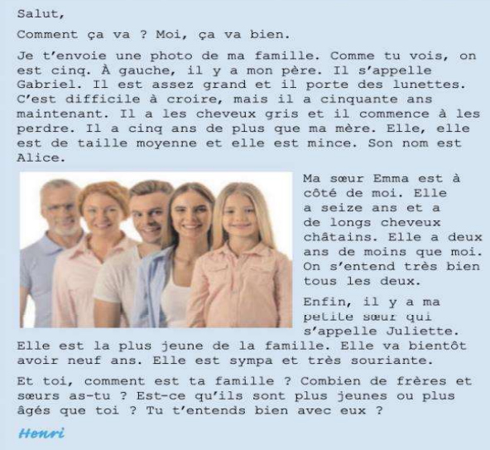
i) Répondez aux questions: (5 au choix) (5X1=5)
- Qui écrit ce message?
- Regardez l'image: qui est la plus petite?
- Comment s’appelle sa mère?
- Comment est le visage de Juliette?
- Emma, quel âge a-t-elle?
- Henri a-t-il un frère?
- Qui porte des lunettes?
ii) Trouvez du texte: (3)
- Deux prépositions
- Le verbe infinitif de “va”
- Le contraire de “ grosse”
II Décrivez le portrait de votre personnalité favori en 7-8 lignes: (6)
III. Complétez avec les prépositions correctes : (3)
- Il y a des bâtiments ……………. Ma maison. (dans/ devant)
- Le livre est …………. la table. (sur / par)
- J’ai acheté une très belle robe ………… ma sœur. (chez / pour)
IV. Mettez l’adjectif a la position convenable et faites l'accord si nécessaire: (3)
- L’enfant a un roman . (petit, ennuyeux)
- C’est une amie. (gros,italien)
- Il y a des tables dans le club. (rond,petit)
V. Complétez avec la forme convenable de l’adjectif: (5)
- Ton amie est _____ (beau).
- C’est une fille _____. (fou).
- Cette valise est ______. (leger)
- Je vais chez ma _____ amie. (cher)
- C’est une phrase _______. (complet)
VI. Complétez avec l’adjectif possessif: (2)
- Ils prennent _____ livres.
- Tu fais un tour avec _____ nouvelle voiture.
VII. Mettez les verbes en présent de l’indicatif: (3)
- Mon cousin ______ nager. (vouloir)
- Nous ______ la bouteille. (remplir)
- Ils _______ des légumes. (acheter)
VIII. Répondez aux questions: (3 au choix) (3X2=6)
- Nommez quatre objets dans votre cartable.
- Que savez-vous de la Tour Eiffel?
- Quelle est votre nationalité?
- Où se trouve l’Arc de triomphe de l’Etoile?
IX. Dites vrai ou faux: (4)
- On doit parler pendant le cours.
- La Tour Eiffel est en fer.
- La sœur de ma mère est ma cousine.
- La fille de mon frère est ma nièce.

